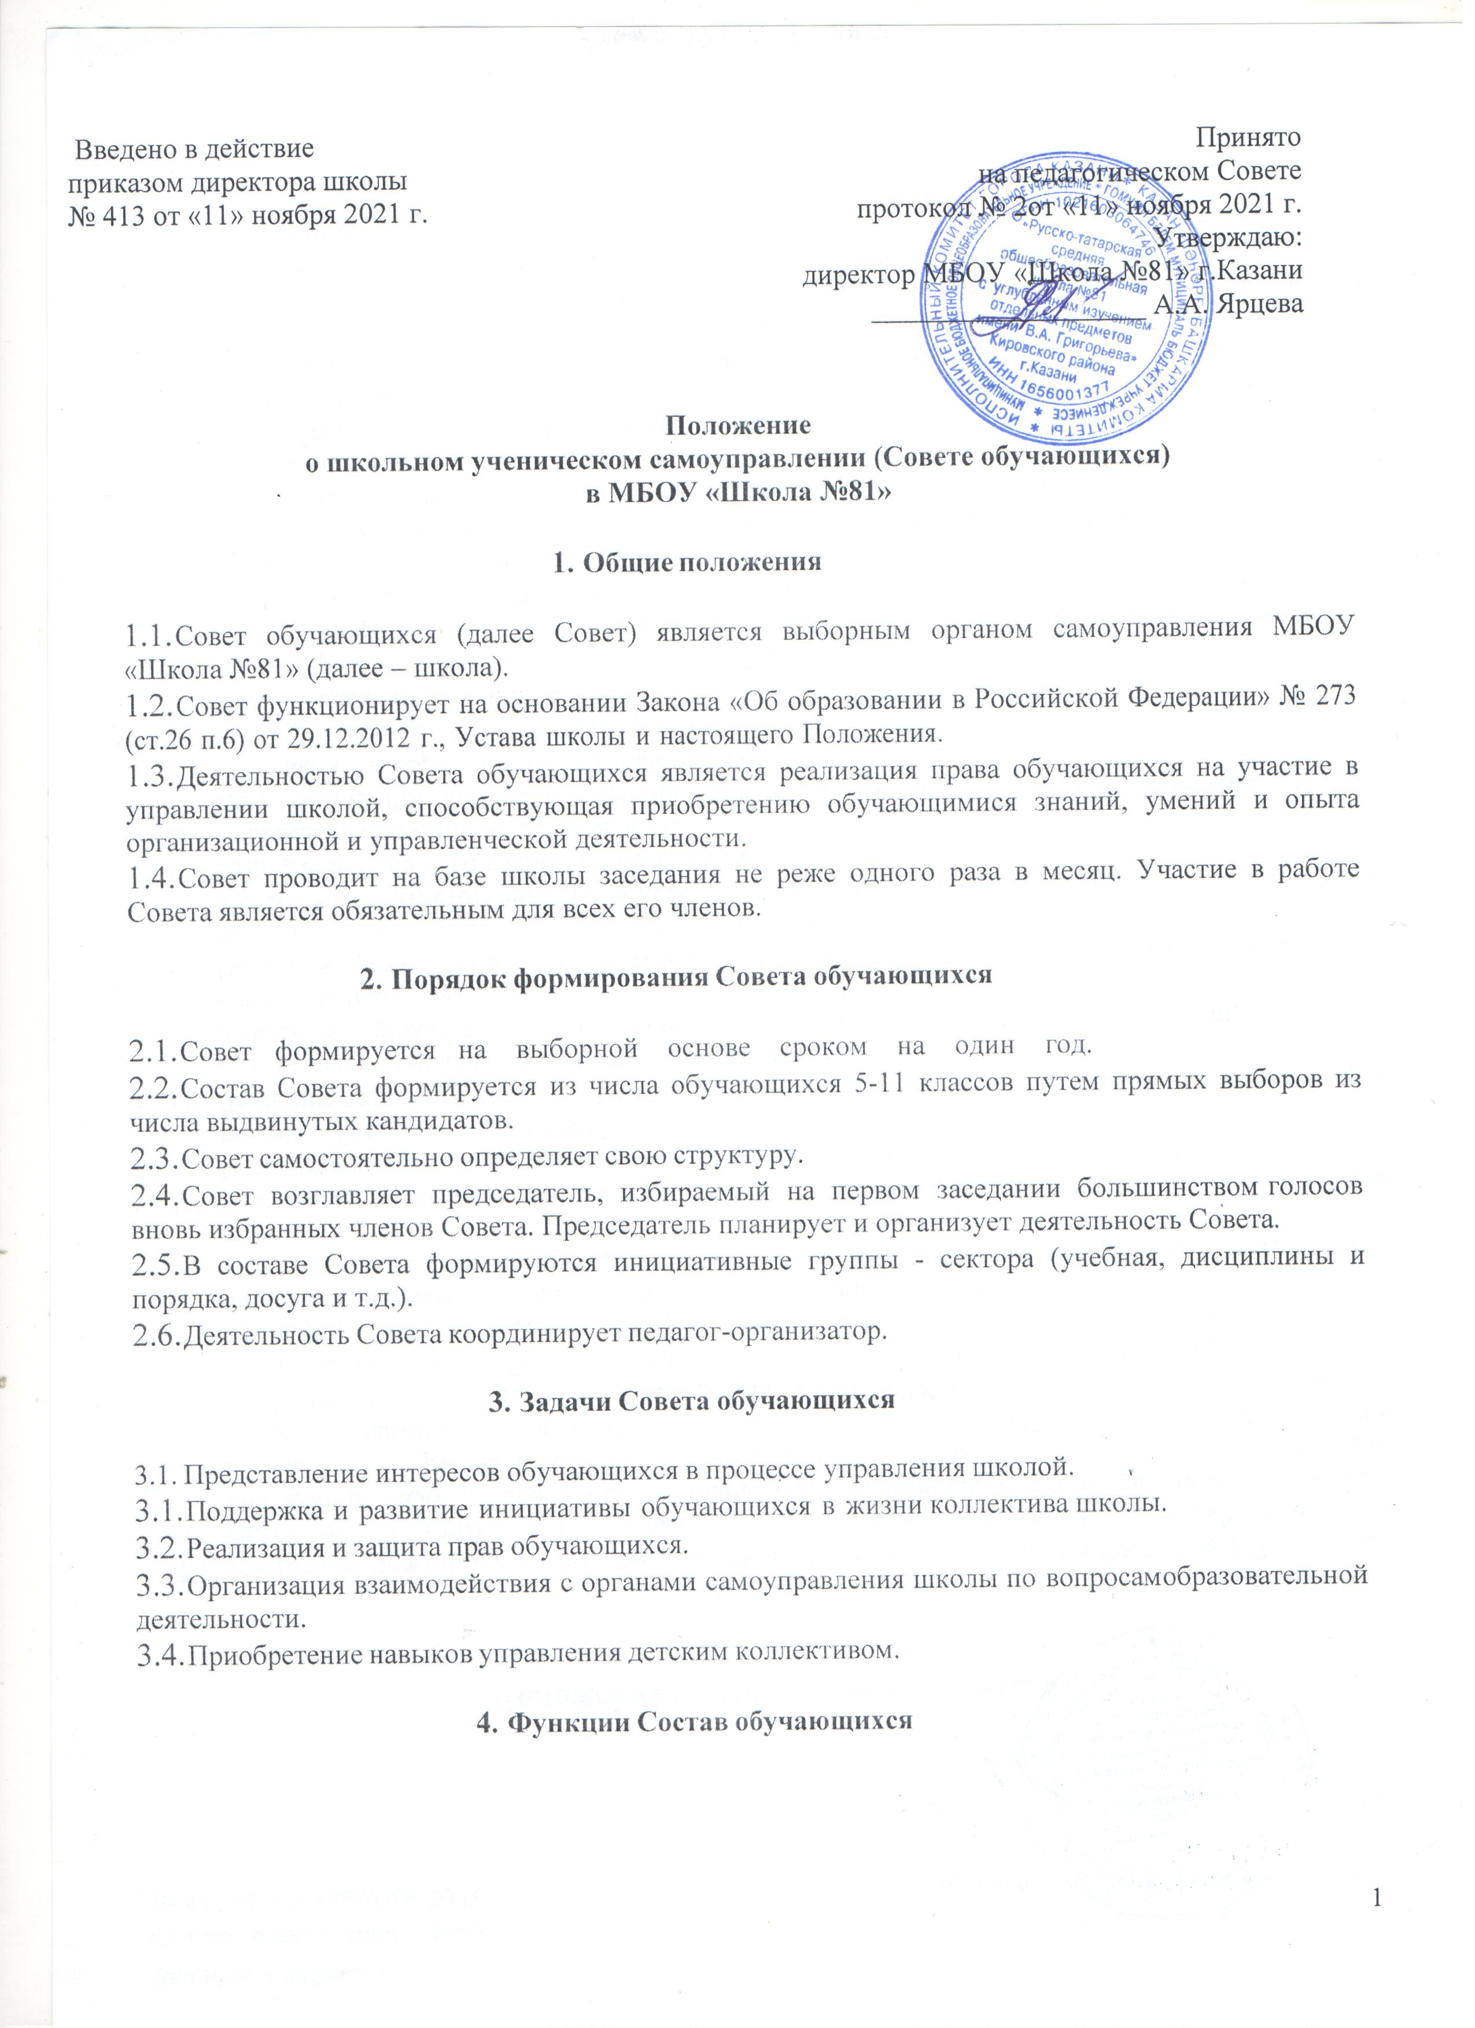

4.1. Совет выступает от имени обучающихся:
- изучает и формулирует мнение обучающихся по вопросам управления школой и при принятии школой локальных нормативных актов, затрагивающих их права и законные интересы;
- представляет позицию обучающихся в органах самоуправления школы;
- оказывает организационную помощь в работе командиров классов;
- разрабатывает предложения по организации дополнительного образования обучающихся;
- содействует реализации инициатив обучающихся в организации досуговой деятельности.
4.1. Содействует разрешению конфликтных вопросов: участвует в решении проблем, согласует взаимные интересы обучающихся, учителей и родителей, соблюдая при этом принципы защиты прав обучающихся.

Права и обязанности Совета обучающихся

Совет имеет право:
  - Знакомиться с локальными нормативными актами школы и их проектами в пределах своей компетенции, вносить в них предложения.
  - Направлять директору школы письменные предложения по улучшению работы школы и получать на них официальные ответы.
  - Получать от администрации информацию по вопросам работы школы.
  - Пользоваться организационной поддержкой должностных лиц школы, отвечающих за воспитательную работу, при подготовке и проведении мероприятий Советом обучающихся.
  - Вносить руководству предложения о поощрениях и взысканиях обучающихся.
  - Организовывать шефство старших классов над младшими классами.
  - Организовывать дежурство обучающихся, поддержание порядка в школе.
  - Устанавливать отношения и организовывать совместную деятельность с советами других учебных заведений.
  - Представлять интересы обучающихся в органах и организациях вне школы.
  - Вносить предложения в план воспитательной работы.
  - Осуществлять иные полномочия в соответствии законодательством и Уставом школы.

Совет обязан:
  - Соблюдать Устав школы, данное Положение и реализовывать на практике уставные документы школы.
  - Принимать участие в организации и проведении коллективных и творческих дел.
  - Соблюдать этические нормы общения.
  - Регулярно посещать заседания Совета.

Ответственность Совета обучающихся

  - Совет несет ответственность за выполнение закрепленных за ним задач и функций.
  - В случае невыполнения задач и функций Совет может быть досрочно переизбран в соответствии с нормами, указанными в данном Положении.

Делопроизводство Совета

  - Заседания Совета протоколируются секретарем.
  - План работы Совета составляется на учебный год исходя из плана воспитательной работы школы и предложений членов Совета.
  - В конце учебного года Совет составляет отчет о выполненной работе.

